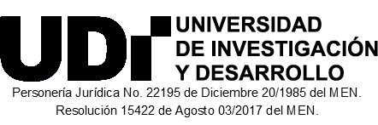

ACTA DE CONOCIMIENTO DE LOS TÉRMINOS DE LA PRÁCTICA PROFESIONAL
Yo_____________________________________________________________ identificado(a) con cédula de ciudadanía No.______________________ expedida en ________________ Estudiante del Programa de ______________________, acepto que he recibido la información y generalidades presentadas por la Dirección de Proyección Social y Extensión para el desarrollo del Curso Académico Práctica Profesional.
En caso de matricular la Práctica Profesional y no formalizar la entrega de los documentos establecidos, debo cancelar el curso en las fechas establecidas en el Calendario Académico del semestre.
Igualmente, me comprometo a tener en cuenta las indicaciones dadas y el cumplimiento de los reglamentos institucionales que rigen dicha actividad.

Para constancia se firma en Bucaramanga, a los ______ días del mes de ________________de 202____.

_____________________________________ ________________________________________________
xxxx xxxxx xxxxx xxxxx FIRMA DEL ESTUDIANTE
Coordinador/a de Proyección Social y Extensión.

